

**О внесении изменений в постановление акимата от 28 июля 2015 года № 313 "Об утверждении регламентов государственных услуг в сфере религиозной деятельности"**

***Утративший силу***

Постановление акимата Костанайской области от 17 ноября 2017 года № 575. Зарегистрировано Департаментом юстиции Костанайской области 8 декабря 2017 года № 7355. Утратило силу постановлением акимата Костанайской области от 24 января 2020 года № 22

      Сноска. Утратило силу постановлением акимата Костанайской области от 24.01.2020 № 22 (вводится в действие по истечении десяти календарных дней после дня его первого официального опубликования).

      В соответствии со статьей 16 Закона Республики Казахстан от 15 апреля 2013 года "О государственных услугах" акимат Костанайской области **ПОСТАНОВЛЯЕТ:**

      1. Внести в постановление акимата Костанайской области от 28 июля 2015 года № 313 "Об утверждении регламентов государственных услуг в сфере религиозной деятельности" (зарегистрировано в Реестре государственной регистрации нормативных актов под № 5851, опубликовано 9 сентября 2015 года в газете "Қостанай таңы") следующие изменения:

      в регламенте государственной услуги "Выдача решения об утверждении расположения специальных стационарных помещений для распространения религиозной литературы и иных информационных материалов религиозного содержания, предметов религиозного назначения", утвержденном вышеуказанным постановлением:

      абзац второй пункта 1 изложить в следующей редакции:

      "Прием заявлений и выдача результата оказания государственной услуги осуществляется через:

      1) канцелярию услугодателя;

      2) Департамент "Центр обслуживания населения" – филиал некоммерческого акционерного общества "Государственная корпорация "Правительство для граждан" по Костанайской области (далее –Государственная корпорация).";

      пункт 8 исключить;

      пункт 9 изложить в новой редакции:

      "9. Основанием для начала действия по оказанию государственной услуги при обращении в Государственную корпорацию является принятие работником Государственной корпорации пакета документов от услугополучателя.

      Содержание каждого действия, входящего в состав процесса оказания государственной услуги, длительность его выполнения:

      1) работник Государственной корпорации проверяет правильность заполнения заявления и полноту пакета документов, представленных услугополучателем, 5 (пять) минут.

      В случае предоставления услугополучателем неполного пакета документов, работник Государственной корпорации отказывает в приеме заявки и выдает расписку об отказе в приеме пакета документов по форме согласно приложению 2 к Стандарту, 5 (пять) минут;

      2) работник Государственной корпорации получает согласие услугополучателя на использование сведений, составляющих охраняемую законом тайну, содержащихся в информационных системах, при оказании государственных услуг, если иное не предусмотрено законами Республики Казахстан, 5 (пять) минут;

      3) работник Государственной корпорации направляет пакет документов услугодателю через курьерскую или иную уполномоченную на это связь, 1 (один) календарный день.

      При обращении в Государственную корпорацию день приема не входит в срок оказания государственной услуги;

      4) услугодатель готовит результат оказания государственной услуги и передает его в Государственную корпорацию, 28 (двадцать восемь) календарных дней;

      5) работник Государственной корпорации в срок, указанный в расписке о приеме пакета документов, выдает результат оказания государственной услуги услугополучателю, 20 (двадцать) минут.

      Справочник бизнес-процессов оказания государственной услуги указан в приложении к настоящему Регламенту.

      Государственная услуга через веб-портал "электронного правительства" не оказывается.";

      приложение к указанному Регламенту государственной услуги изложить в новой редакции согласно приложению 1 к настоящему постановлению;

      в регламенте государственной услуги "Выдача решения о согласовании расположения помещений для проведения религиозных мероприятий за пределами культовых зданий (сооружений)", утвержденном вышеуказанным постановлением:

      абзац второй пункта 1 изложить в следующей редакции:

      "Прием заявлений и выдача результата оказания государственной услуги осуществляется через:

      1) канцелярию услугодателя;

      2) Департамент "Центр обслуживания населения" – филиал некоммерческого акционерного общества "Государственная корпорация "Правительство для граждан" по Костанайской области (далее –Государственная корпорация).";

      подпункт 3) пункта 5 изложить в следующей редакции:

      "3) ответственный исполнитель услугодателя рассматривает представленный пакет документов, на соответствие предъявляемым требованиям, подготавливает проект результата оказания государственной услуги, 23 (двадцать три) календарных дня.

      Результат процедуры (действия) – проект результата оказания государственной услуги;";

      подпункт 3) пункта 7 изложить в следующей редакции:

      "3) ответственный исполнитель услугодателя, рассмотрев пакет документов, передает подготовленный проект результата оказания государственной услуги руководителю услугодателя, 23 (двадцать три) календарных дня;";

      пункт 8 исключить;

      пункт 9 изложить в следующей редакции:

      "9. Основанием для начала действия по оказанию государственной услуги при обращении в Государственную корпорацию является принятие работником Государственной корпорации пакета документов от услугополучателя.

      Содержание каждого действия, входящего в состав процесса оказания государственной услуги, длительность его выполнения:

      1) работник Государственной корпорации проверяет правильность заполнения заявления и полноту пакета документов, представленных услугополучателем, 5 (пять) минут.

      В случае предоставления услугополучателем неполного пакета документов, работник Государственной корпорации отказывает в приеме заявки и выдает расписку об отказе в приеме пакета документов по форме согласно приложению 2 к Стандарту, 5 (пять) минут;

      2) работник Государственной корпорации получает согласие услугополучателя на использование сведений, составляющих охраняемую законом тайну, содержащихся в информационных системах, при оказании государственных услуг, если иное не предусмотрено законами Республики Казахстан, 5 (пять) минут;

      3) работник Государственной корпорации направляет пакет документов услугодателю через курьерскую или иную уполномоченную на это связь, 1 (один) календарный день.

      При обращении в Государственную корпорацию день приема не входит в срок оказания государственной услуги;

      4) услугодатель готовит результат оказания государственной услуги и передает его в Государственную корпорацию, 23 (двадцать три) календарных дня;

      5) работник Государственной корпорации в срок, указанный в расписке о приеме пакета документов, выдает результат оказания государственной услуги услугополучателю, 20 (двадцать) минут.

      Справочник бизнес-процессов оказания государственной услуги указан в приложении к настоящему Регламенту.

      Государственная услуга через веб-портал "электронного правительства" не оказывается.";

      приложение к указанному Регламенту государственной услуги изложить в новой редакции согласно приложению 2 к настоящему постановлению.

      2. Контроль за исполнением настоящего постановления возложить на курирующего заместителя акима Костанайской области.

      3. Настоящее постановление вводится в действие по истечении десяти календарных дней после дня его первого официального опубликования.

|  |  |
| --- | --- |
| *Аким Костанайской области* | *А. Мухамбетов* |

|  |  |
| --- | --- |
|  | Приложение 1 к постановлению акимата от 17 ноября 2017 года № 575 |

|  |  |
| --- | --- |
|  | Приложение к Регламенту государственной услуги "Выдача решения об утверждении расположения специальных стационарных помещений для распространения религиозной литературы и иных информационных материалов религиозного содержания, предметов религиозного назначения" |

**Справочник бизнес-процессов оказания государственной услуги "Выдача решения об утверждении расположения специальных стационарных помещений для распространения религиозной литературы и иных информационных материалов религиозного содержания, предметов религиозного назначения"**

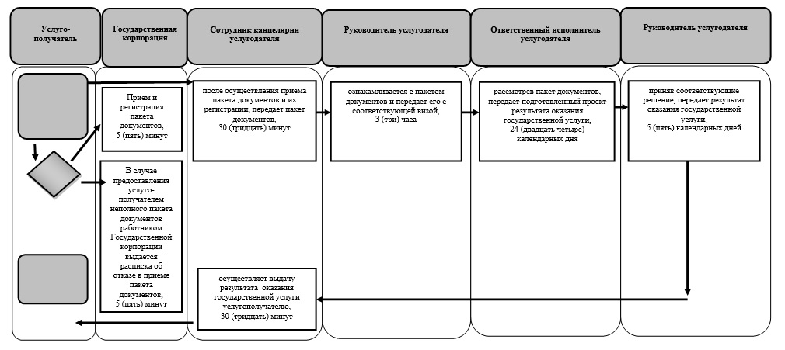

**Условные обозначения**

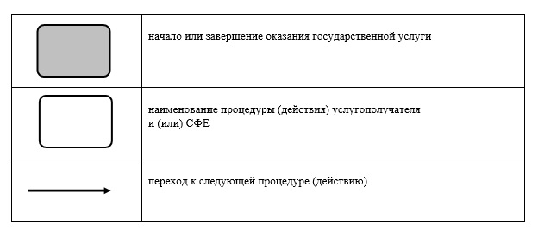

|  |  |
| --- | --- |
|  | Приложение 2 к постановлению акимата от 17 ноября 2017 года № 575 |

|  |  |
| --- | --- |
|  | Приложение к Регламенту государственной услуги "Выдача решения о согласовании расположения помещений для проведения религиозных мероприятий за пределами культовых зданий (сооружений)" |

**Справочник бизнес-процессов оказания государственной услуги "Выдача решения о согласовании расположения помещений для проведения религиозных мероприятий за пределами культовых зданий (сооружений)"**

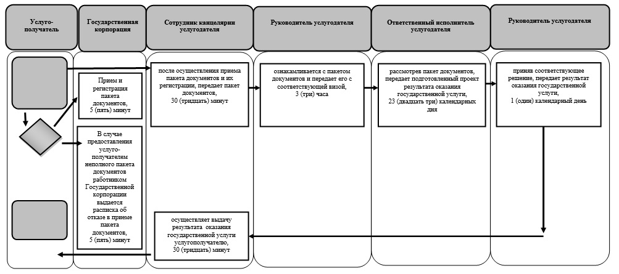

**Условные обозначения**

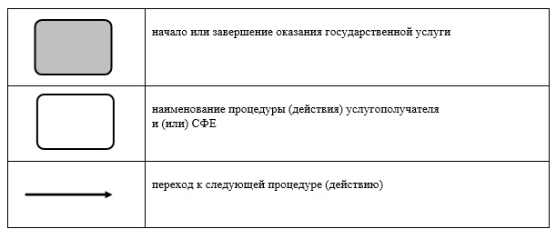

© 2012. РГП на ПХВ «Институт законодательства и правовой информации Республики Казахстан» Министерства юстиции Республики Казахстан